**Министерство науки и высшего образования Российской Федерации**

ФЕДЕРАЛЬНОЕ ГОСУДАРСТВЕННОЕ АВТОНОМНОЕ ОБРАЗОВАТЕЛЬНОЕ УЧРЕЖДЕНИЕ ВЫСШЕГО ОБРАЗОВАНИЯ

**НАЦИОНАЛЬНЫЙ ИССЛЕДОВАТЕЛЬСКИЙ УНИВЕРСИТЕТ ИТМО**

**ОТЧЕТ**

**по Лабораторной работе № 4**

**«АНАЛИЗ ДАННЫХ. ПОСТРОЕНИЕ ИНФОЛОГИЧЕСКОЙ МОДЕЛИ ДАННЫХ БД»**

**по дисциплине «Проектирование и реализация баз данных»**

**Обучающийся** Проскуряков Роман Владимирович

**Факультет** прикладной информатики

**Группа** K3239

**Направление подготовки** 09.03.03 Прикладная информатика

**Образовательная программа** Мобильные и сетевые технологии 2023

**Преподаватель** Говорова Марина Михайловна

Санкт-Петербург

2024/2025

**Цель работы:** овладеть практическими навыками создания представлений и запросов на выборку данных к базе данных PostgreSQL, использования подзапросов при модификации данных и индексов.

**Практическое задание:**

1. Создать запросы и представления на выборку данных к базе данных PostgreSQL (согласно индивидуальному заданию лабораторной работы №2, часть 2 и 3).
2. Составить 3 запроса на модификацию данных (INSERT, UPDATE, DELETE) **с использованием подзапросов**.
3. Изучить графическое представление запросов и просмотреть историю запросов.
4. Создать простой и составной индексы для двух произвольных запросов и сравнить время выполнения запросов без индексов и с индексами. Для получения плана запроса использовать команду EXPLAIN.

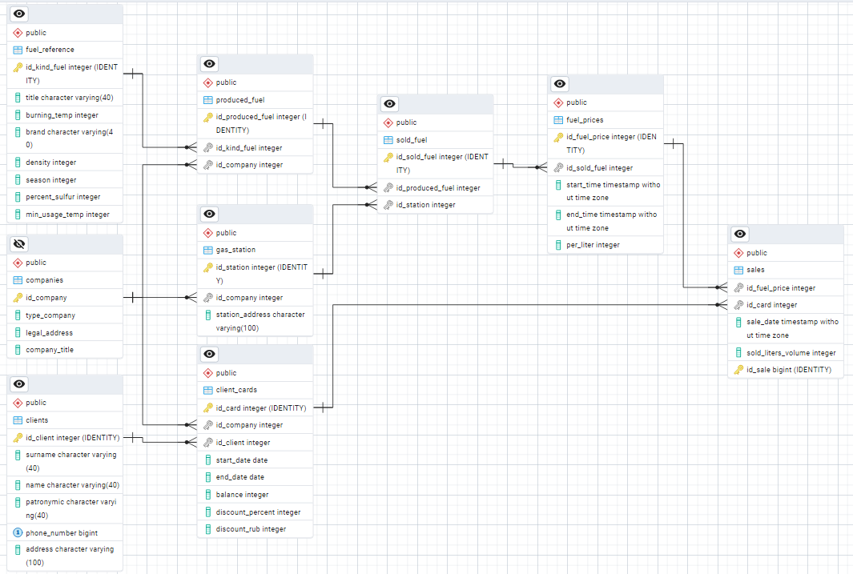

**Выполнение:**

1. Запросы и представления на выборку данных к базе данных PostgreSQL

* Сколько раз заправлял автомобиль каждый из клиентов за заданный период.

SELECT clients.id_client, clients.surname, clients.name, clients.patronymic, count(id_sale) FROM

clients

LEFT JOIN client_cards

ON clients.id_client = client_cards.id_client

LEFT JOIN sales

ON client_cards.id_card = sales.id_card

WHERE sale_date is NULL OR

(sale_date >= '2023-01-01 00:00:00'

AND sale_date <= '2024-01-10 00:00:00')

GROUP BY clients.id_client 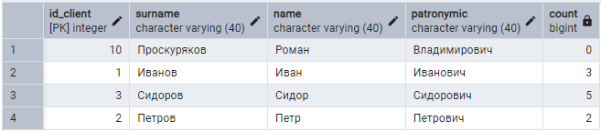

* Кто из клиентов не приобретал топливо в июле текущего года?

SELECT clients.id_client, clients.surname, clients.name, clients.patronymic FROM

clients

LEFT JOIN client_cards

ON clients.id_client = client_cards.id_client

LEFT JOIN sales

ON client_cards.id_card = sales.id_card

WHERE sale_date is NULL OR

(EXTRACT(YEAR FROM sale_date) = EXTRACT(YEAR FROM CURRENT_DATE)

AND EXTRACT(MONTH FROM sale_date) = 7)

GROUP BY clients.id_client

HAVING count(id_sale) = 0 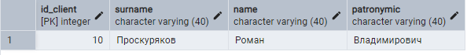

* Найти клиента, купившего наибольший объем топлива по всей сети за истекший месяц.

WITH amount AS

(

SELECT clients.id_client, clients.surname, clients.name, clients.patronymic, sum(sold_liters_volume) AS S FROM

clients

LEFT JOIN client_cards

ON clients.id_client = client_cards.id_client

LEFT JOIN sales

ON client_cards.id_card = sales.id_card

WHERE sale_date >= date_trunc('month', CURRENT_DATE) - interval '1 month'

AND sale_date < date_trunc('month', CURRENT_DATE)

GROUP BY clients.id_client

)

SELECT amount.id_client, amount.surname, amount.name, amount.patronymic FROM

amount

WHERE amount.S in (SELECT max(amount.S) FROM amount) 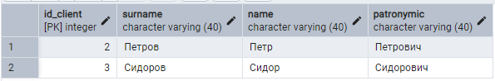

* Вывести данные клиента, купившего топлива на наибольшую сумму в заданный день.

WITH amount AS

(

SELECT clients.id_client, clients.surname, clients.name, clients.patronymic,

sum((sold_liters_volume * per_liter) * (100 - discount_percent) / 100 - discount_rub) AS S FROM

clients

LEFT JOIN client_cards

ON clients.id_client = client_cards.id_client

LEFT JOIN sales

ON client_cards.id_card = sales.id_card

LEFT JOIN fuel_prices

ON fuel_prices.id_fuel_price = sales.id_fuel_price

WHERE sale_date::date = DATE('2025-07-04')

GROUP BY clients.id_client

)

SELECT amount.id_client, amount.surname, amount.name, amount.patronymic FROM

amount

WHERE amount.S in (SELECT max(amount.S) FROM amount)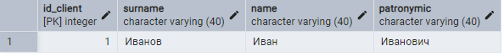

* Какое топливо пользовалось наибольшим спросом в прошедшем году на АЗС конкретного поставщика?

WITH amount AS

(

SELECT produced_fuel.id_produced_fuel, sum(sold_liters_volume) AS S FROM

produced_fuel

LEFT JOIN fuel_assortment

ON produced_fuel.id_produced_fuel=fuel_assortment.id_produced_fuel

LEFT JOIN filling_stations

ON fuel_assortment.id_filling_station=filling_stations.id_filling_station

LEFT JOIN fuel_prices

ON fuel_assortment.id_fuel_offered=fuel_prices.id_fuel_offered

LEFT JOIN sales

ON fuel_prices.id_fuel_price=sales.id_fuel_price

WHERE sale_date >= date_trunc('year', CURRENT_DATE) - interval '1 year'

AND sale_date < date_trunc('year', CURRENT_DATE)

AND filling_stations.id_company_owner=11

GROUP BY produced_fuel.id_produced_fuel

)

SELECT amount.id_produced_fuel FROM

amount

WHERE amount.S in (SELECT max(amount.S) FROM amount)

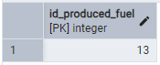

* Сколько топлива каждого вида было продано за прошедший месяц по каждому поставщику на каждой заправке.

SELECT fuel_reference.id_kind_fuel, id_company_factory, filling_stations.id_filling_station,

COALESCE(sum(sold_liters_volume), 0) AS S FROM

fuel_reference

LEFT JOIN

produced_fuel

ON fuel_reference.id_kind_fuel=produced_fuel.id_kind_fuel

LEFT JOIN fuel_assortment

ON produced_fuel.id_produced_fuel=fuel_assortment.id_produced_fuel

LEFT JOIN filling_stations

ON fuel_assortment.id_filling_station=filling_stations.id_filling_station

LEFT JOIN fuel_prices

ON fuel_assortment.id_fuel_offered=fuel_prices.id_fuel_offered

LEFT JOIN

(SELECT * FROM sales

WHERE sale_date >= date_trunc('month', CURRENT_DATE) - interval '1 month'

AND sale_date < date_trunc('month', CURRENT_DATE)

) AS T

ON fuel_prices.id_fuel_price=T.id_fuel_price

GROUP BY fuel_reference.id_kind_fuel, filling_stations.id_filling_station, id_company_factory

ORDER BY fuel_reference.id_kind_fuel 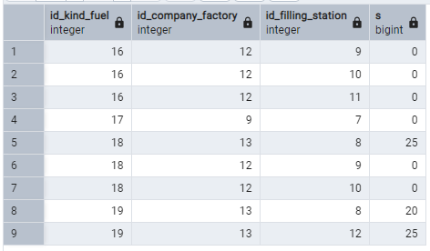

* Какая из заправок продала топлива на наибольшую сумму по всем автозаправкам за последний год?

WITH amount AS

(

SELECT filling_stations.id_filling_station,

COALESCE(sum((sold_liters_volume * per_liter) * (100 - discount_percent) / 100 - discount_rub), 0) AS S

FROM

filling_stations

LEFT JOIN fuel_assortment

ON fuel_assortment.id_filling_station=filling_stations.id_filling_station

LEFT JOIN fuel_prices

ON fuel_assortment.id_fuel_offered=fuel_prices.id_fuel_offered

LEFT JOIN

(SELECT * FROM sales

WHERE EXTRACT(YEAR FROM sale_date) = EXTRACT(YEAR FROM CURRENT_DATE)

) AS T

ON fuel_prices.id_fuel_price=T.id_fuel_price

LEFT JOIN client_cards

ON T.id_card=client_cards.id_card

GROUP BY filling_stations.id_filling_station

ORDER BY filling_stations.id_filling_station

)

SELECT amount.id_filling_station FROM

amount

WHERE amount.S in (SELECT max(amount.S) FROM amount)

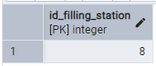

1. Представления

* Создать представление содержащее сведения обо всех АЗС и всех видах топлива, которые они продают

CREATE VIEW gas_station_fuel_summary AS

SELECT filling_stations.id_filling_station, id_kind_fuel FROM

filling_stations

LEFT JOIN

fuel_assortment

ON fuel_assortment.id_filling_station=filling_stations.id_filling_station

LEFT JOIN

produced_fuel

ON produced_fuel.id_produced_fuel=fuel_assortment.id_produced_fuel

ORDER BY filling_stations.id_filling_station, id_kind_fuel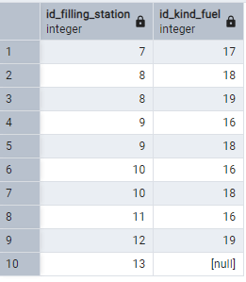

* Создать представление самая прибыльная АЗГС за истекший месяц для каждого производителя.

CREATE VIEW best_filling_stations_for_month AS

(

WITH amount AS

(

SELECT filling_stations.id_company_owner, filling_stations.id_filling_station,

COALESCE(sum((sold_liters_volume * per_liter) * (100 - discount_percent) / 100 - discount_rub), 0) AS S

FROM

filling_stations

LEFT JOIN fuel_assortment

ON fuel_assortment.id_filling_station=filling_stations.id_filling_station

LEFT JOIN fuel_prices

ON fuel_assortment.id_fuel_offered=fuel_prices.id_fuel_offered

LEFT JOIN

(SELECT * FROM sales

WHERE sale_date >= date_trunc('month', CURRENT_DATE) - interval '1 month'

AND sale_date < date_trunc('month', CURRENT_DATE)

) AS T

ON fuel_prices.id_fuel_price=T.id_fuel_price

LEFT JOIN client_cards

ON T.id_card=client_ cards.id_card

GROUP BY filling_stations.id_filling_station

ORDER BY filling_stations.id_company_owner, filling_stations.id_filling_station

)

SELECT amount.id_company_owner, amount.id_filling_station, amount.S FROM

amount

JOIN

(

SELECT amount.id_company_owner, max(amount.S) AS M FROM

amount

GROUP BY amount.id_company_owner

) AS T

ON amount.id_company_owner=T.id_company_owner

AND amount.S=T.M

)

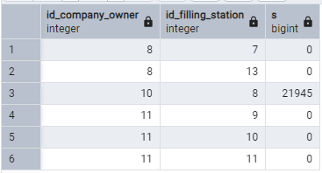

1. 3 запроса на модификацию данных (INSERT, UPDATE, DELETE) **с использованием подзапросов**

* INSERT

Были записи о наличии в ассортименте без указанной цены. Исправим это.

SELECT id_fuel_offered FROM fuel_assortment

EXCEPT

SELECT id_fuel_offered FROM fuel_prices

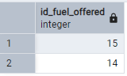

WITH T AS

(

SELECT id_fuel_offered FROM fuel_assortment

EXCEPT

SELECT id_fuel_offered FROM fuel_prices

)

INSERT INTO fuel_prices(id_fuel_offered, start_time, end_time, per_liter)

(

SELECT id_fuel_offered, CURRENT_DATE as start_time, NULL as end_time, 9999999 as per_liter FROM T

)

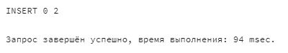

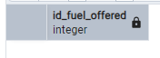

* UPDATE

Сделаем карты бессрочными, через которые, которые потратили у нас в сумме за предыдущий год больше, чем на 10000

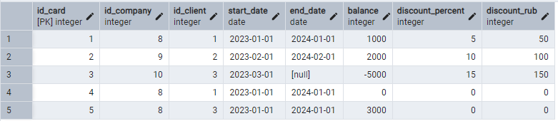

UPDATE client_cards SET end_date=NULL WHERE id_card IN

(

SELECT T2.id_card FROM

(

SELECT client_cards.id_card,

COALESCE(sum((sold_liters_volume * per_liter) * (100 - discount_percent) / 100 - discount_rub), 0) AS S

FROM

fuel_prices

JOIN

(SELECT * FROM sales

WHERE sale_date >= date_trunc('year', CURRENT_DATE) - interval '1 year'

AND sale_date < date_trunc('year', CURRENT_DATE)

) AS T

ON fuel_prices.id_fuel_price=T.id_fuel_price

JOIN client_cards

ON T.id_card=client_cards.id_card

GROUP BY client_cards.id_card

ORDER BY client_cards.id_card

) as T2 WHERE T2.S > 10000

)

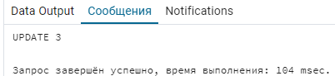

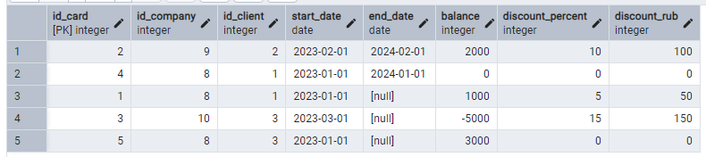

* DELETE

Удалим из ассортимента все топлива, которые ни разу не были проданы (мы добавили их в шаге INSERT)

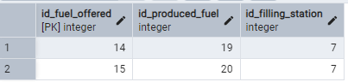

DELETE FROM fuel_assortment

WHERE NOT EXISTS

(

SELECT 1 FROM

fuel_prices

LEFT JOIN sales

ON sales.id_fuel_price=fuel_prices.id_fuel_price

WHERE id_sale is NOT NULL

AND fuel_prices.id_fuel_offered = fuel_assortment.id_fuel_offered

)

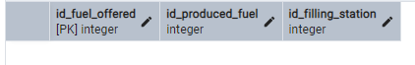

Также каскадно удалились и цены, т.к. я так настроил.

1. Простой и составной индексы для двух произвольных запросов и сравнение времени выполнения запросов без индексов и с индексами. Для получения плана запроса используется команда EXPLAIN

* Без индексов

EXPLAIN ANALYZE

SELECT * FROM clients

WHERE patronymic = 'Ryan-Jimenez'

AND address='354 Crystal Squares Mcdonaldport KY 66'

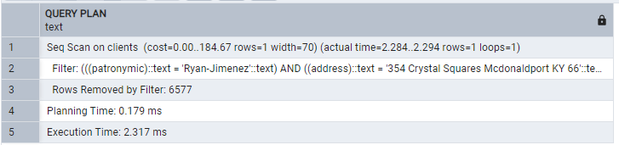

* С простым индексом

CREATE INDEX inx_simple ON clients(patronymic)

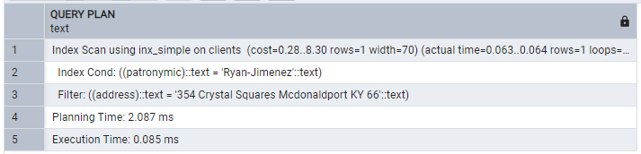

* С составным индексом

Сначала удалим прошлый идекс

DROP INDEX inx_simple

Теперь создадим новый

CREATE INDEX inx_hard ON clients(address, patronymic)

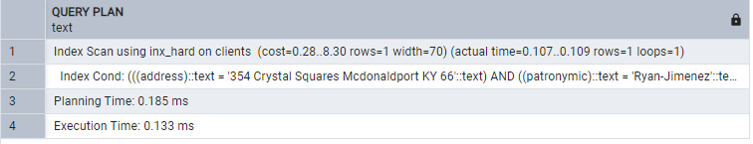

$$\frac{2.3}{0.1}=23$$

**С индексами с десятки раз быстрее!**

**Выводы**

В ходе выполнения лабораторной работы были освоены ключевые навыки работы с PostgreSQL, такие как создание запросов, модификацию данных, использование подзапросов, а также оптимизацию запросов через индексы. Полученные знания и опыт будут полезны для дальнейшей работы с базами данных и разработки эффективных баз данных.